# ¿Qué es JSON?

Cómo lo dice su definición sencilla, JSON es un formato de texto sencillo para el intercambio de datos, es un conjunto de la notación literal de objetos de JavaScript, aunque debido a su amplia adopción como alternativa de XML, se considera, desde 2019, un formato independiente del lenguaje. Una de las supuestas ventajas de JSON sobre XML como formato de intercambio de datos es que resulta mucho más sencillo escribir un analizador sintáctico, parser, para el, En JavaScript un texto JSON se puede analizar fácilmente usan la funcion eval().

La palabra JSON, viene de la notación Javascript Object Notation, los tipos de datos disponibles con JSON son números, cadenas, booleanos, null, array y objetos.

JSON sirve para intercambiar datos, se utiliza para compartir información entre diferentes aplicaciones y lenguajes, el estándar RESTful utiliza JSON para intercambiar información, ej: mandar datos a través de este protocolo, a otro servidor, para ser guardados en una base de datos, o bueno, obtener información de dicha base de datos, a través de internet, para estos ser presentados vía el cliente.

Ejemplo JSON

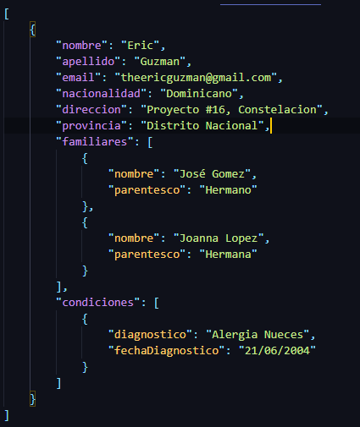

Ejemplo de uso

**const** usuario = [

{

"nombre": "Eric",

"apellido": "Guzman",

"email": "[theericguzman@gmail.com](mailto:theericguzman@gmail.com)",

"nacionalidad": "Dominicano",

"direccion": "Proyecto #16, Constelacion",

"provincia": "Distrito Nacional",

"familiares": [

{

"nombre": "José Gomez",

"parentesco": "Hermano"

},

{

"nombre": "Joanna Lopez",

"parentesco": "Hermana"

}

],

"condiciones": [

{

"diagnostico": "Alergia Nueces",

"fechaDiagnostico": "21/06/2004"

}

]

}

]

**saveUsuario(usuario) {**  
 ***return this*.api.post('guardarUsuario', {**usuario**});**  
**}**